2023131221KK12

如图所示电路中，电源电动势*E*＝12 V，内阻*r*＝2 Ω，*R*1＝4 Ω，*R*2＝6 Ω，*R*3＝3 Ω。

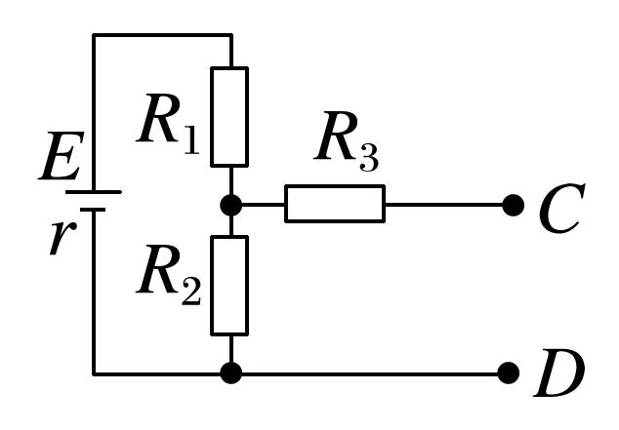

(1)若在*C*、*D*间连一个理想电压表，其读数是多少？

(2)若在*C*、*D*间连一个理想电流表，其读数是多少？